Tin học lớp 5 Bài 6: Chỉnh sửa văn bản
Giải Tin học lớp 5 trang 24
Tin học lớp 5 trang 24 Luyện tập
Luyện tập 1 trang 24 SGK Tin học lớp 5: Nêu các cách thực hiện chọn, sao chép, di chuyển, xoá văn bản.
Trả lời:
Có thể thực hiện chọn, sao chép, di chuyển văn bản bằng cách sử dụng bàn phím, chuột, các nút lệnh trong bảng chọn ngữ cảnh hoặc dải lệnh Home.
Luyện tập 2 trang 24 SGK Tin học lớp 5: Nêu hai cách khác nhau để thực hiện đưa tệp hình ảnh có sẵn trên máy tính vào văn bản.
Trả lời:
Hai cách đưa hình ảnh vào văn bản:
- Sử dụng nút lệnh  trong dải lệnh Insert.
- Kéo thả tệp hình ảnh từ cửa sổ File Explorer sang văn bản đang mở trong cửa sổ Word.
Tin học lớp 5 trang 24 Thực hành
Thực hành 1 trang 24 SGK Tin học lớp 5: Kích hoạt phần mềm Word và thực hiện lần lượt các yêu cầu sau:
a) Soạn thảo, định dạng văn bản để được kết quả như ở Hình 2 (có thể sử dụng danh sách các bạn trong tổ của em).
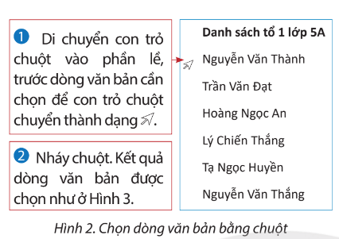
b) Gõ thêm, sao chép văn bản để được kết quả như ở Hình 5.
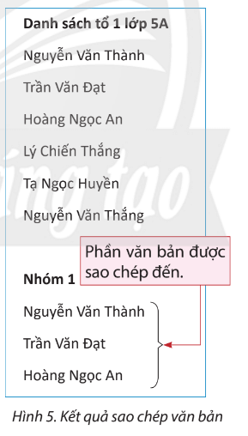
c) Gõ thêm, di chuyển văn bản để được kết quả như ở Hình 7.
d) Xoá phần văn bản phía trên dòng chứa cụm từ “Nhóm 1”.
Lưu ý:
- Khi thực hành, em cần sử dụng các cách khác nhau để thực hiện chọn, sao chép, di chuyển văn bản.
- Để huỷ kết quả của thao tác vừa thực hiện, em gõ tổ hợp phím Ctrl + Z.
Trả lời:
a)
- Soạn thảo nội dung (có thể sử dụng danh sách các bạn trong tổ của em)
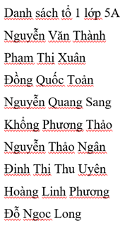
- Định dạng văn bản (thay đổi kiểu chữ, cỡ chữ, căn lề, …) để được kết quả như ở Hình 2
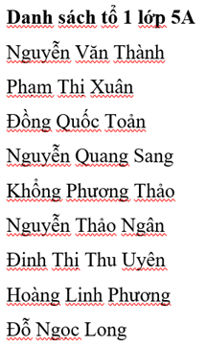
b) Gõ thêm, sao chép văn bản để được kết quả như ở Hình 5.
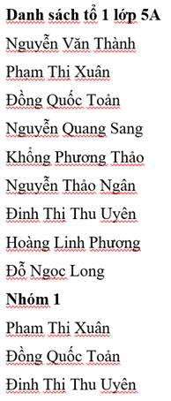
c) Gõ thêm, di chuyển văn bản để được kết quả như ở Hình 7.
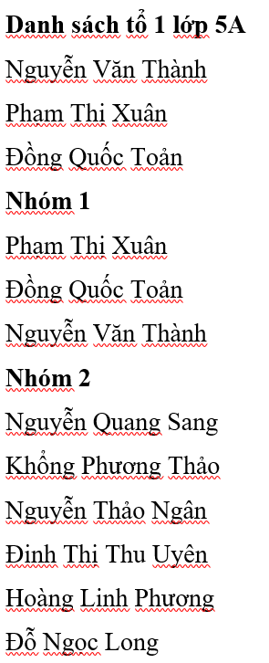
d) Xoá phần văn bản phía trên dòng chứa cụm từ “Nhóm 1”.
